大连理工大学

本科实验报告

课程名称： 人工智能实验
学院（系）： 电信学部
专 业： 计算机科学与技术
班 级： 电计2003
学 号： 20201071080
学生姓名： 邓人玮

2022年 11月 29 日

实验内容

实验：基于SVM、KMeans鸢尾花分类实验

实验简介
- 实验内容
- 学习经典的支持向量机SVM分类算法，并使用机器学习常用库sklearn构建支持向量机模型，对鸢尾花数据集进行训练，并对模型的性能和预测能力进行测试
- 掌握K-Means聚类算法原理并使用机器学习常用库sklearn构建K-Means模型，对鸢尾花数据集进行训练，并对模型的性能和预测能力进行测试
- 理论基础（介绍用到了什么相关原理，网络结构等内容）
- 支持向量机（SupportVectorMachine,SVM）：在机器学习中，SVM是有监督的学习模型，是机器学习里面很经典的一个算法。主要思想是建立一个最优决策超平面，使得该平面两侧距离该平面最近的两类样本之间的距离最大化，从而对分类问题提供良好的泛化能力。
- K均值算法（K-Means）具体的算法步骤如下：
1.随机选择K个中心点。
2.把每个数据点分配到离它最近的中心点。
3.针对每个类别，重新计算它的聚类中心。
4.重复步骤2和3，直到达到某个中止条件（迭代次数、最小误差变化等）。

实验过程
- 数据集介绍（数据集简单介绍、如何划分数据集）
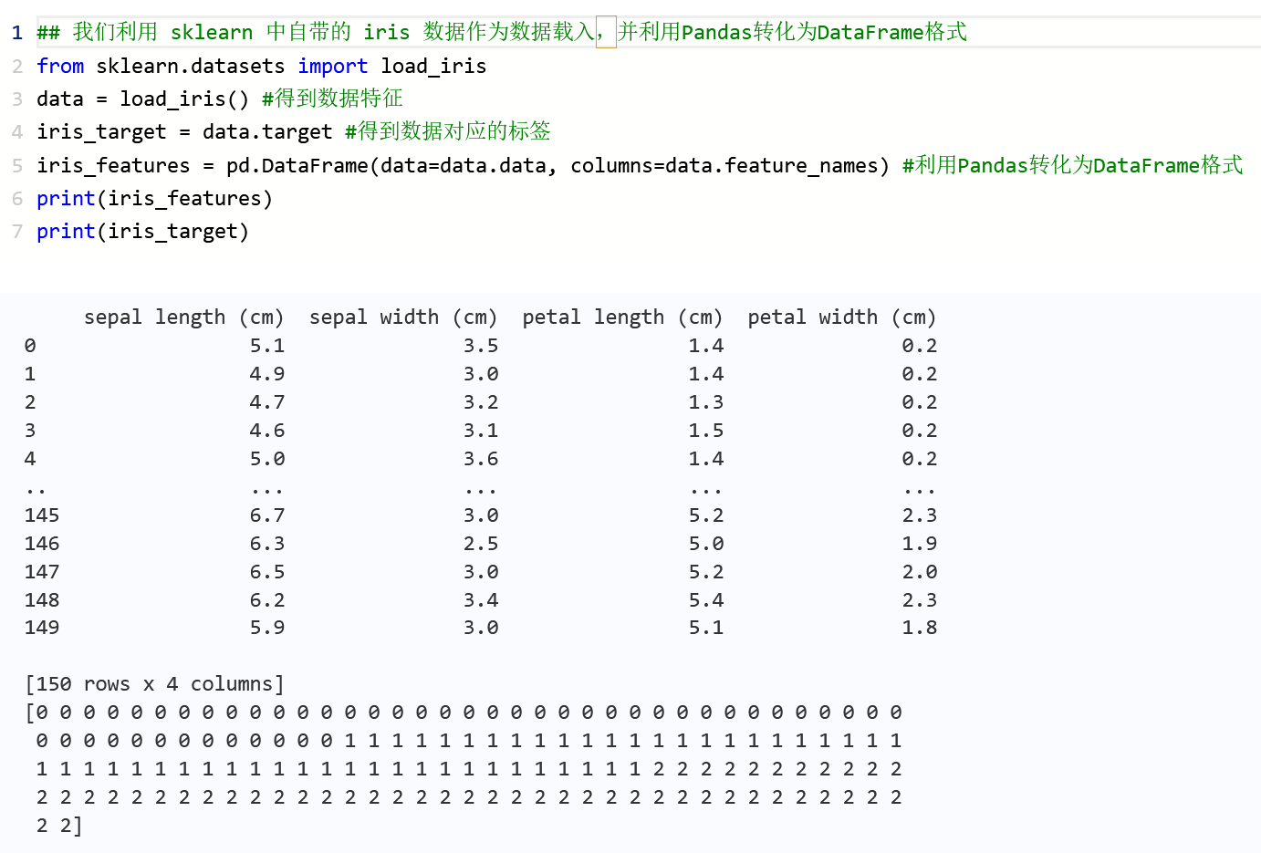
- 程序实现（要求写出关键部分程序的注释，如数据预处理、网络模型、优化方法、损失函数等，说明其含义）
先查看不同分类的数据的各特征分布情况
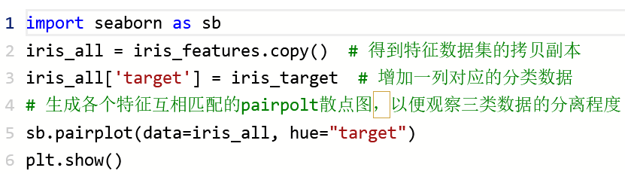
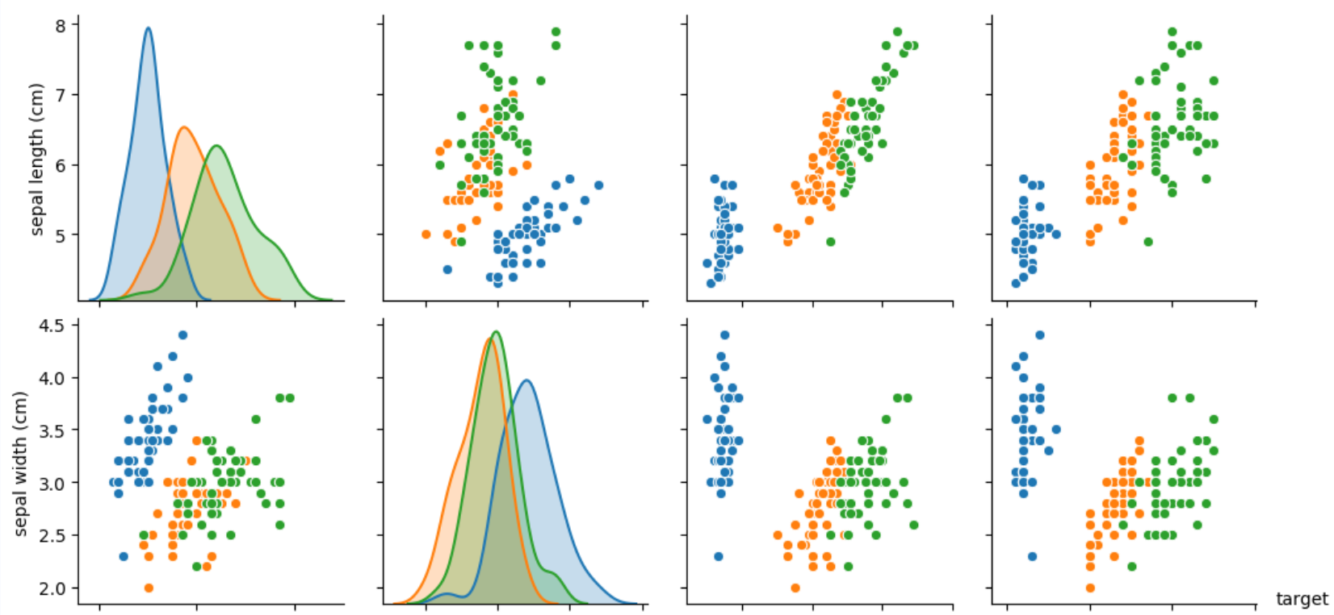
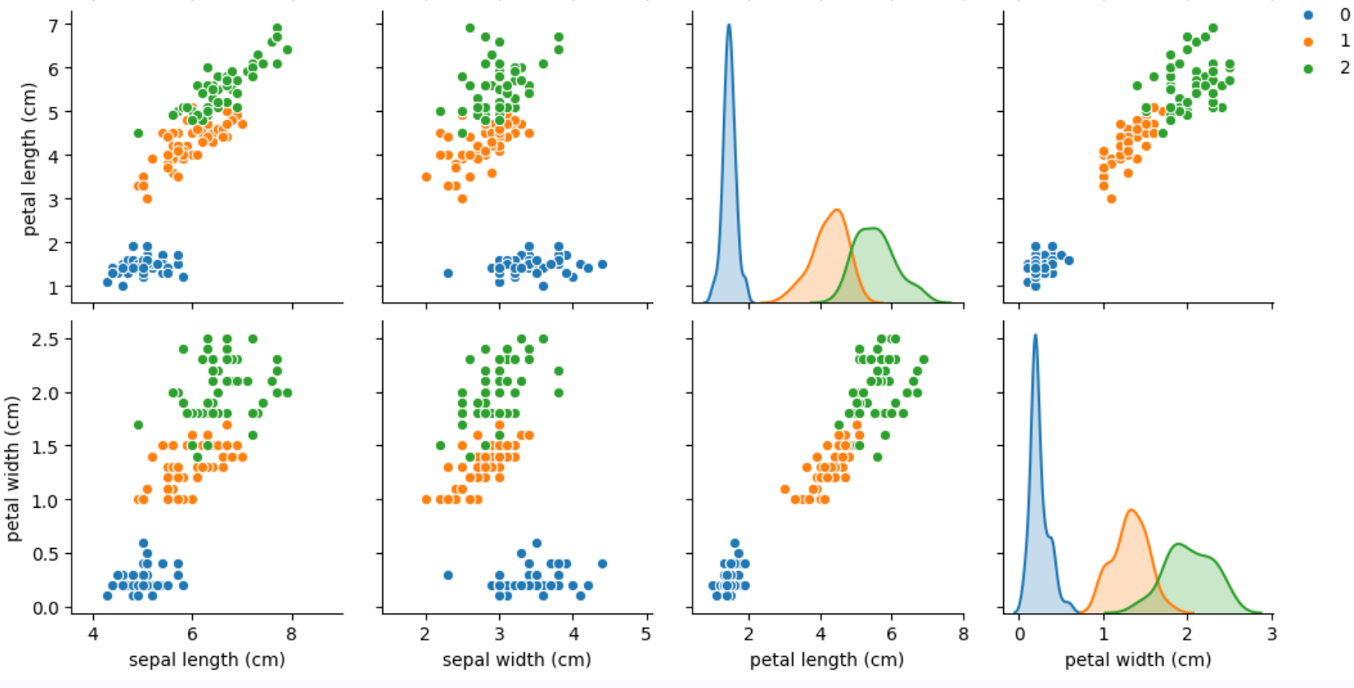
由图可见花瓣的长宽的区分度更高
数据预处理：
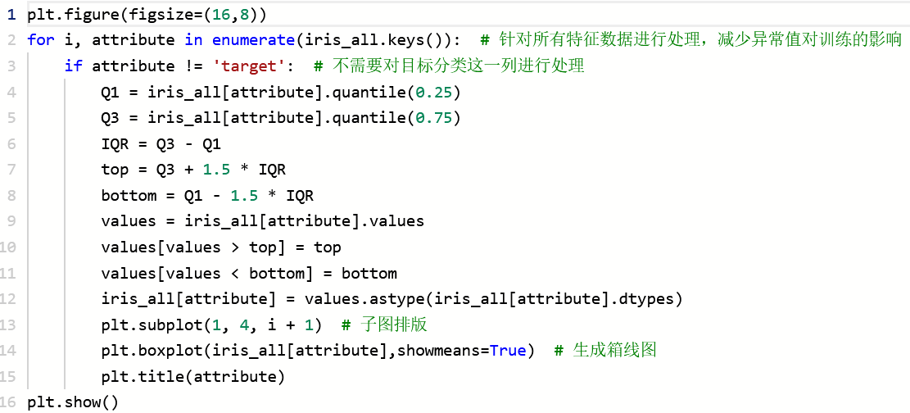
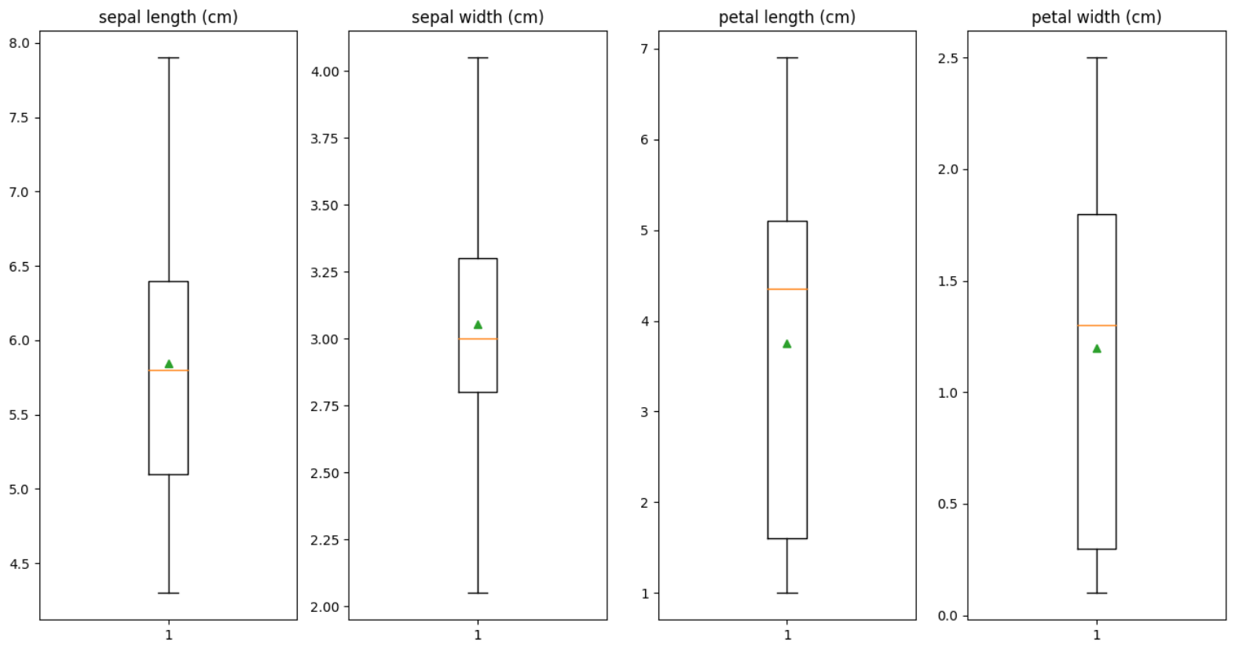
数据集分划
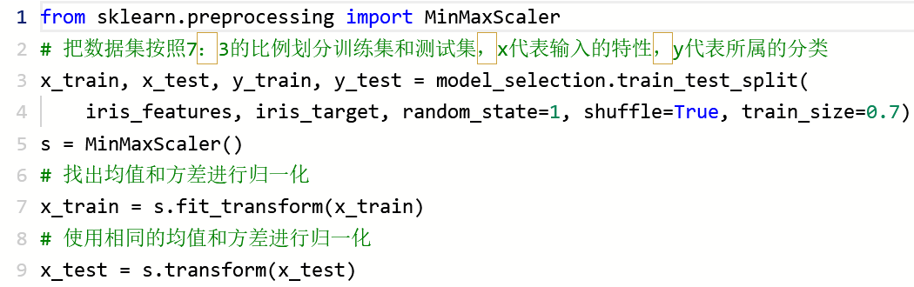
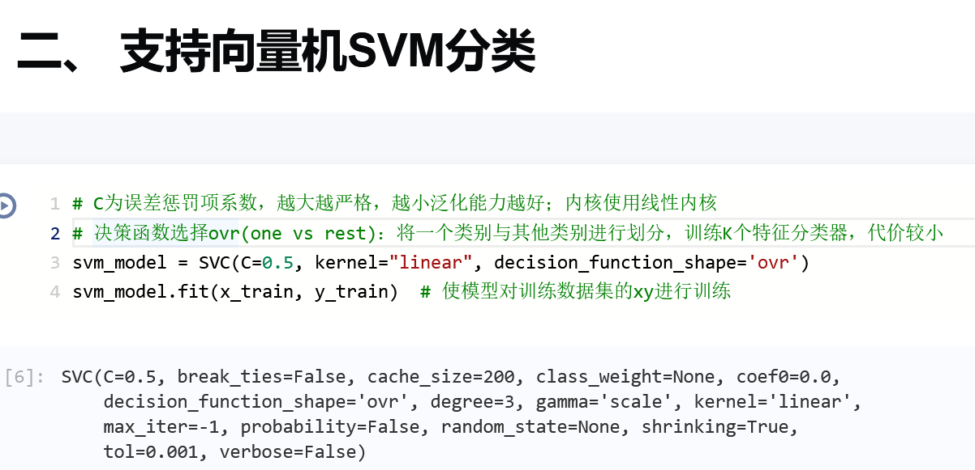
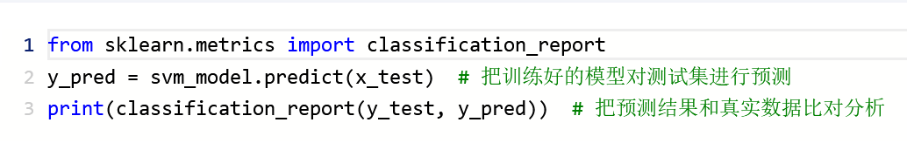
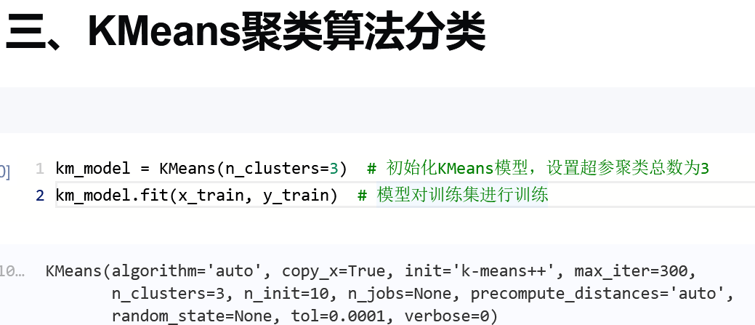
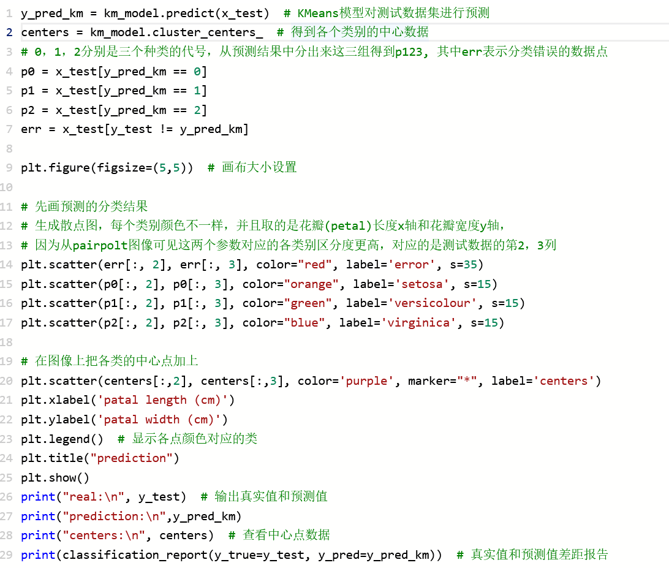

实验总结
- 实验结果展示（介绍用到的评价指标、在该指标下算法在测试集上取得的结果）
SVM结果
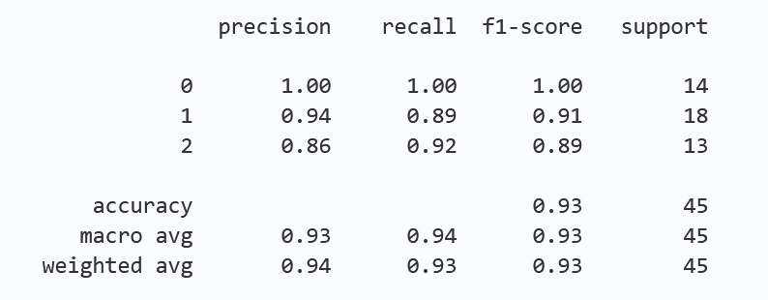
KMeans
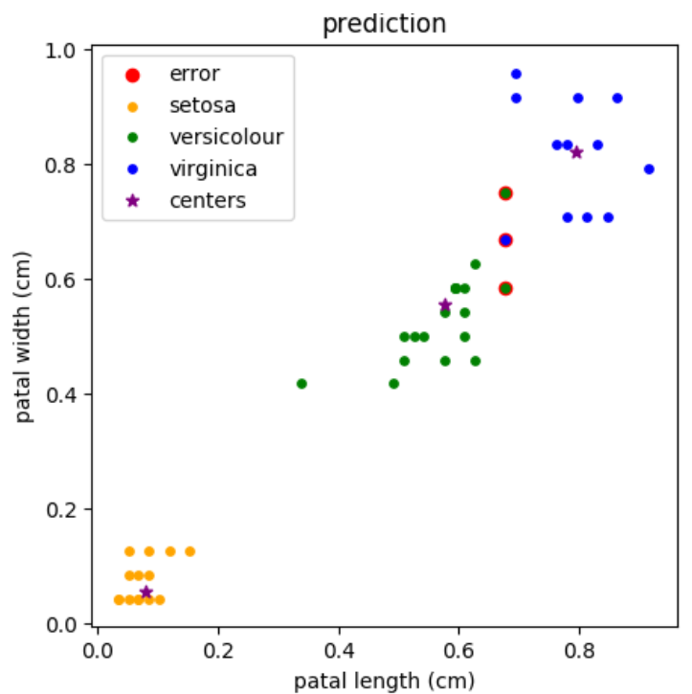
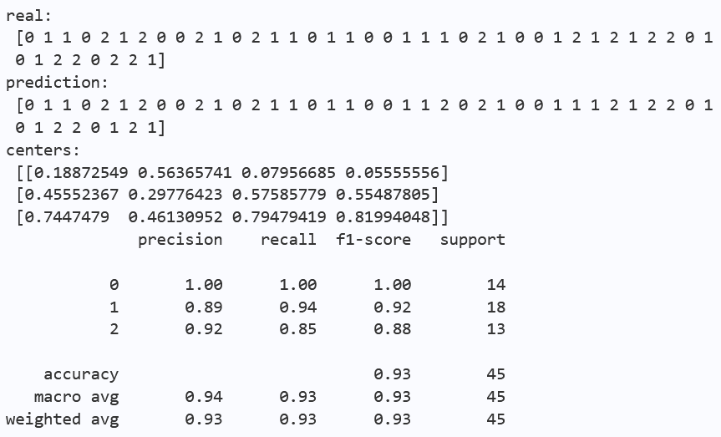
- 分析实验结果
通过报告可见，SVM模型和KMeans模型的分类结果准确率基本一致，二者的能力没用明显的区别。都在对第一个类别的识别中表现出色（准确率1.0），错误均发生在2类和3类识别上。从KMeans的图表中可以发现在数据点在与两类的核心的距离差不多时，也即在两类的边界处容易发生错误。而从最初的pairplot图像可见第2，3类的数据交叠较多，不易识别也是正常现象。

心得（讨论、建议、收获体会）
描述一下对本课程的心得体会，包含实验收获，打分，建议，考核

注：要求实验报告不超过30页（含封皮），图文结合完成实验报告，布局要合理，不可图片过大、文字过少，除心得体会章节需要手写外，其他章节可以打印。

